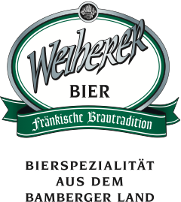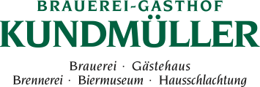

Pressemitteilung

*Weiherer Pils ist Weltmeister!*

*Unglaublich, aber wahr: Das Pils aus der Brauerei Kundmüller holt in London den Titel „WELTBESTES PILS“.*

**Weiher, 28. August 2023** – Das ist eine Sensation! Nach 16 Auszeichnungen im Landesfinale des World Beer Awards Anfang August, inklusiver drei Titeln als bestes Bier Deutschlands, räumt das Weiherer Pils im Finale den Weltmeister-Titel ab! Damit holt die Brauerei Kundmüller die Auszeichnung als „Weltbestes Pils“ nach Franken. Erstmals überhaupt wird die Familienbrauerei mit einem Weltmeister-Titel beim World Beer Award ausgezeichnet. Entsprechend riesig ist die Freude im beschaulichen 100-Einwohner-Ort Weiher bei Bamberg.

„Der nationale Sieg in der Kategorie ´Bestes deutsches Pils´ war - auch aufgrund der Vielzahl der Bewerber - schon unglaublich. Der Weltmeistertitel jedoch, das ist eine Sensation!“, freut sich Braumeister und Geschäftsführer Roland Kundmüller.

Sein Bruder Oswald schlägt in die gleiche Kerbe und widmet diesen einmaligen Erfolg dem ganzen Brauerei-Team: “Unser Pils als das Beste der Welt! Dafür hat unser Team über Jahre hart gearbeitet. Wir sind einfach überglücklich.“ Der Sieg des Weiherer Pils ist auch ein wunderbares Zeichen für regionales traditionelles Handwerk, schließlich werden alle Biere in Weiher nach dem Reinheitsgebot gebraut und trotzdem ist solch ein internationaler Erfolg möglich.

Brauerei-Gasthof Kundmüller  
Weiher 13  
96191 Viereth-Trunstadt

E-Mail: kolja.kneuer@brauerei-kundmueller.de  
Mobil: +49 179 799 84 89